НАЦІОНАЛЬНИЙ ТЕХНІЧНИЙ УНІВЕРСИТЕТ УКРАЇНИ

«КИЇВСЬКИЙ ПОЛІТЕХНІЧНИЙ ІНСТИТУТ  
імені Ігоря Сікорського»

Факультет прикладної математики

Кафедра прикладної математики

Звіт

**ЕТАП №3**

«Розв’язання контрольних прикладів

РОЗРАХУНКОВО-ГРАФІЧНОЇ РОБОТИ»

із дисципліни «Програмування»

на тему

“Програма обробки таблично заданих функцій

(експоненти – 3 параметри)”

|  |  |
| --- | --- |
| Виконала: | Керівник: |
| студентка групи КМ-02 | Олефір О.С |
| Ковальчук Д.Ю |  |

Київ — 2020

**Програма обробки таблично заданих функцій**

**(експоненти – 3 параметри)**

Для початку нагадаємо основні формули з експонентою:

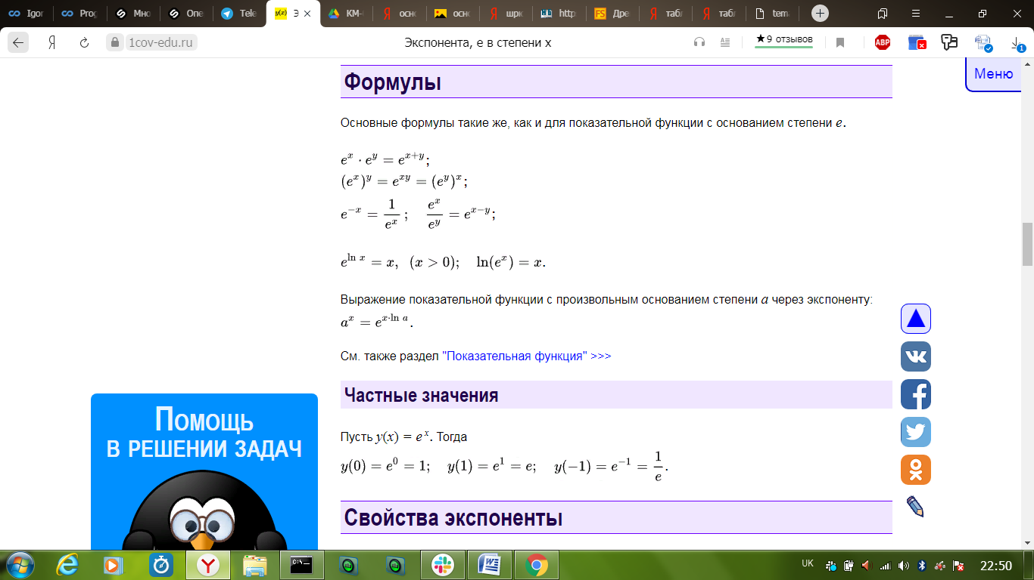

Табличний спосіб. Використовується у випадку невеликої кількості можливих значень аргументу. Таблицею можна задати одну або одразу декілька функцій. Для цього в першому рядку записують значення аргументу, а в наступних – значення функцій.

**Наприклад,**візьмемо звичайну функцію y = ex. На графіку представлена експонента, е в степені х.

На графіку видно, що експонента монотонно зростає:

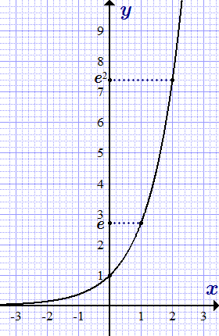

То ж спробуємо задати цю функцію таблично:

|  |  |  |  |  |
| --- | --- | --- | --- | --- |
| **Х** | -1 | 0 | 1 | 2 |
| **У** | 0.4 | 1 | 2.8 | 7.4 |